Haz una variación sobre el ejercicio anterior para conseguir este formato:

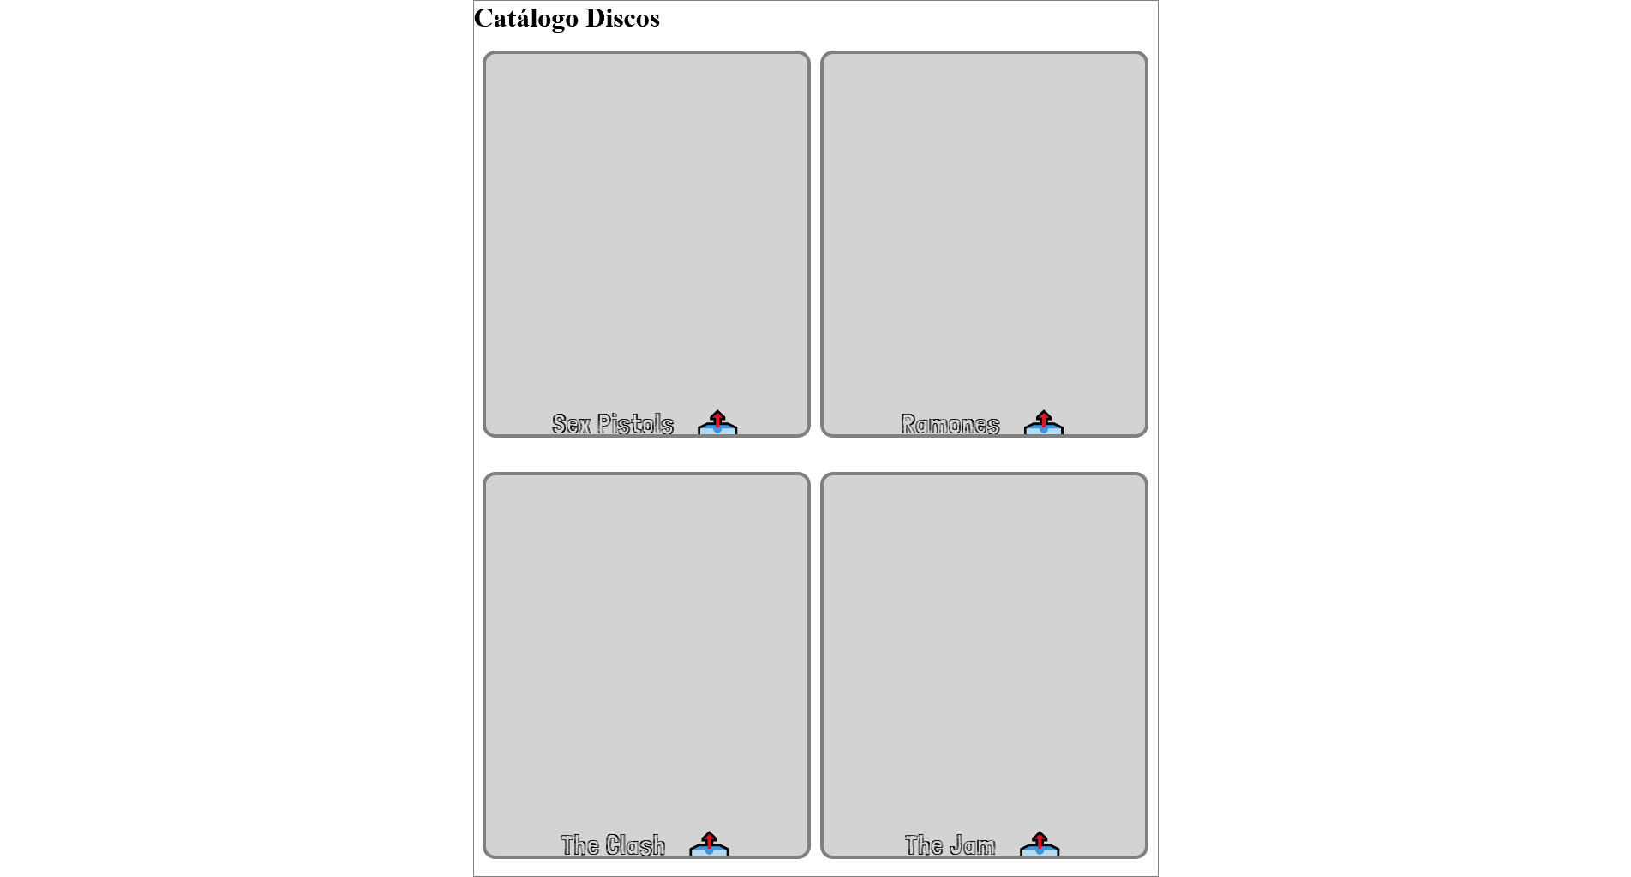

Con este efecto hover:

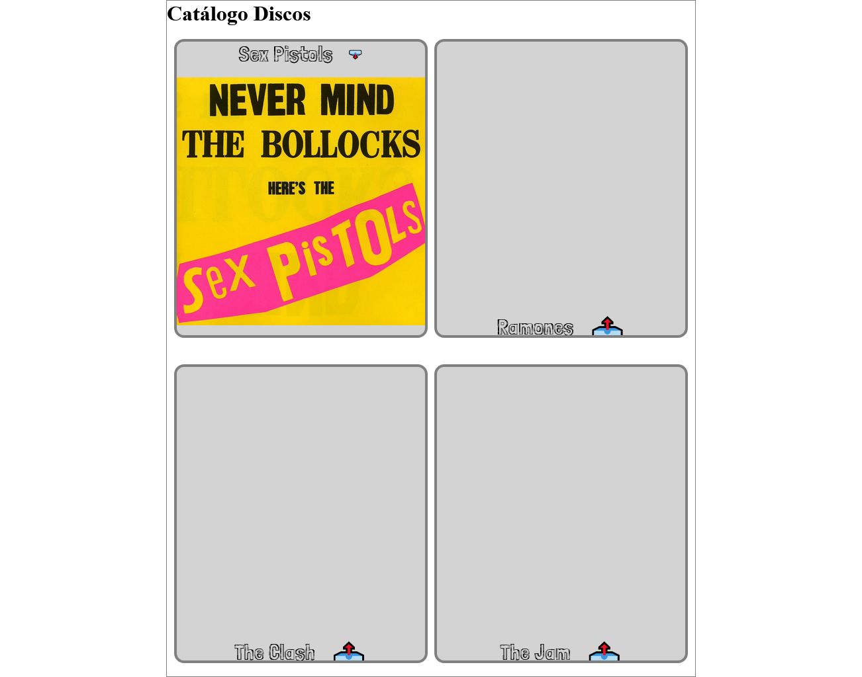

|  |  |  |
| --- | --- | --- |
| 📤 | 128228 | 1F4E4 |